МБДОУ «Подвязьевский детский сад»

Конспект непосредственно образовательной деятельности

«Экскурсия на картофелехранилище»

Разработали и провели:
воспитатель подготовительной
группы «Колобок» Ерина И.В.,
воспитатель подготовительной
группы «Капельки» Кузнецова Н.Н.

2014 г.
Цели и задачи:
Формировать знания детей о хранении картофеля; развивать интерес к окружающему миру; расширять представление детей о труде земледельцев, о важности и значимости труда людей по выращиванию картофеля, воспитывать уважение к труду взрослых; развивать творческое воображение и познавательную активность.

Ход экскурсии:

Воспитатель: Ребята, отгадайте загадку:
Неказиста, мелковата,
Только любят все ребята
Запеченную в костре,
В ароматной кожуре.
“Русский хлеб”, зовём мы крошку –
Нашу добрую…(Картошку)
Правильно, это картошка! Речь сегодня пойдет о картофеле. Да, о той самой простой, незаменимой картошке.

Без картошки жить на свете
Очень даже грустно дети.
Выручает нас всегда
Эта скромная еда:
И в пюрешке, и в мундирах,
В первых блюдах, и в гарнирах,
И вареной, и печеной,
И хрустящей, и толченой.
Про нее сказать не грех,
Что картошка лучше всех!

- Дети, сегодня мы совершим увлекательную экскурсию на картофелехранилище.

При подходе к картофелехранилищу воспитатель обращает внимание детей на специальный трактор погрузчик, который привез в большом ковше картофель на пункт сортировки картофеля.
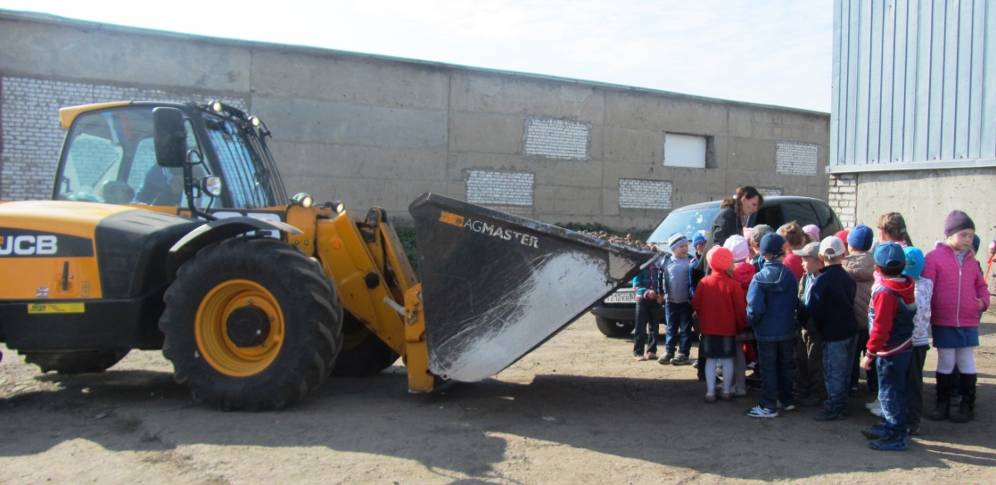

Воспитатель: -Ребята, посмотрите, картофель, который привезли на погрузчике погрузили в большой контейнер из которого по специальной ленте картошка сортируется на крупную, мелкую и семенную. А специально обученные люди следят, чтобы не было пересорта.

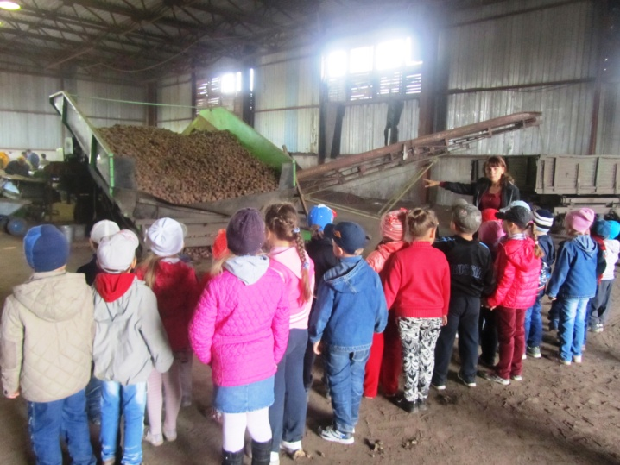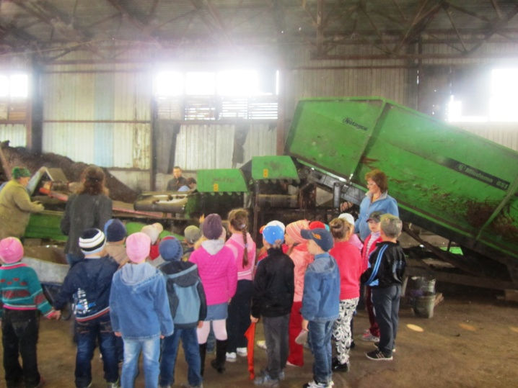

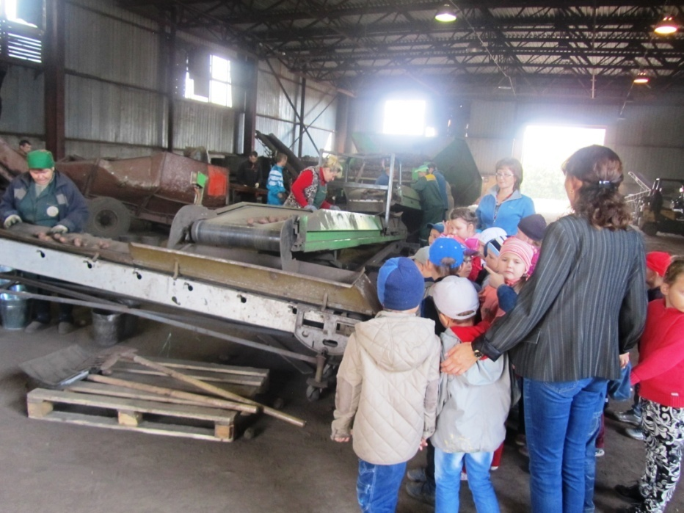

Агроном Воеводина В. познакомила ребят с оборудованием, рассказала об условиях хранения картофеля, продемонстрировала сорта.

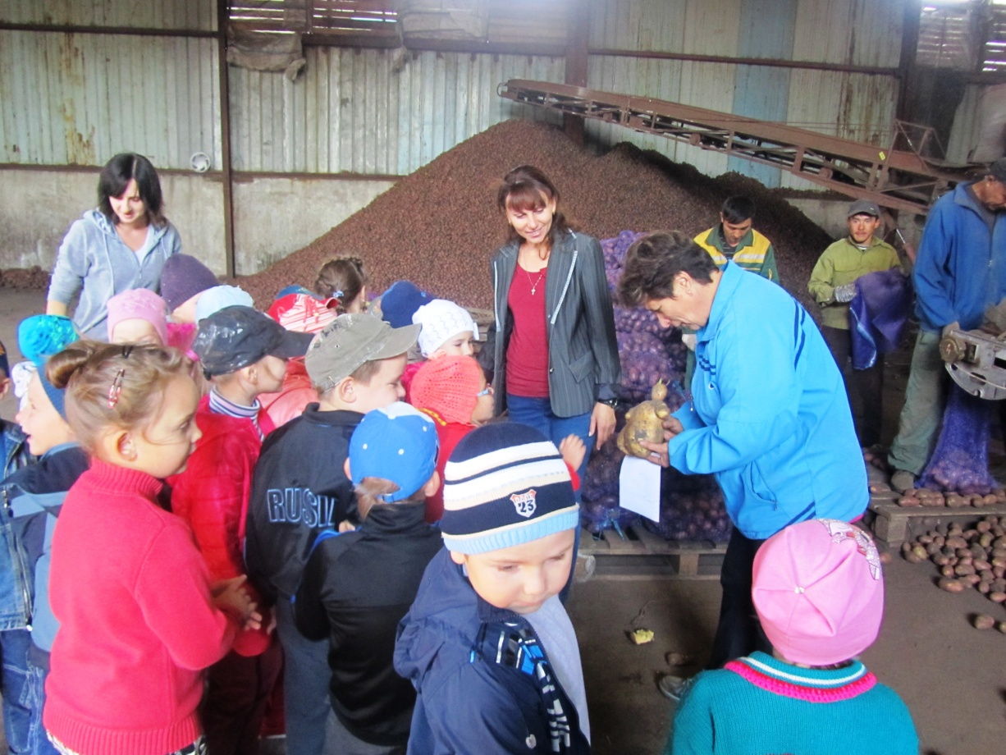

Воспитатель:
-Дети, а как вы думаете, для чего сортируют картофель? (ответы детей)
-крупный картофель отправляют в магазины, чтобы люди могли приобрести его для приготовления пищи, мелкий - идет на корм животным, а семенной остается в картофелехранилище и хранится до весны, чтобы его посадили в поле и вырастили новый хороший урожай. А, чтобы картофель хорошо сохранился в хранилище нужно соблюдать определенные условия: влажность, температурный и световой режим.

- Ребята, а теперь давайте посмотрим, откуда же привез погрузчик картошку.
(Дети проходят в другой ангар)
- Дети посмотрите, сюда привозят картофель на больших грузовиках с полей и ссыпают вот в такие большие «горы».
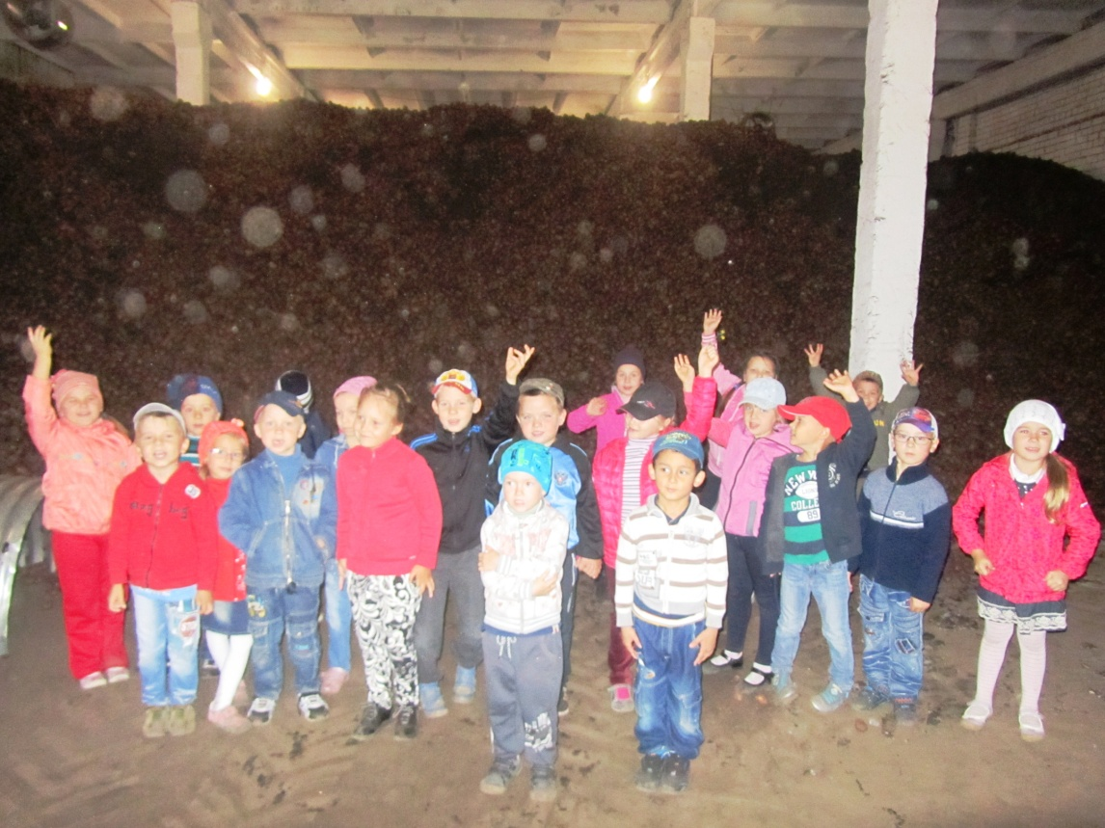

- Ребята, давайте поможем взрослым, возьмем ведерки и соберем в них самый крупный картофель, который люди будут использовать в пищу.
(Дети набирают в ведра крупную картошку, что доставляет им необыкновенную радость и желание помогать взрослым).

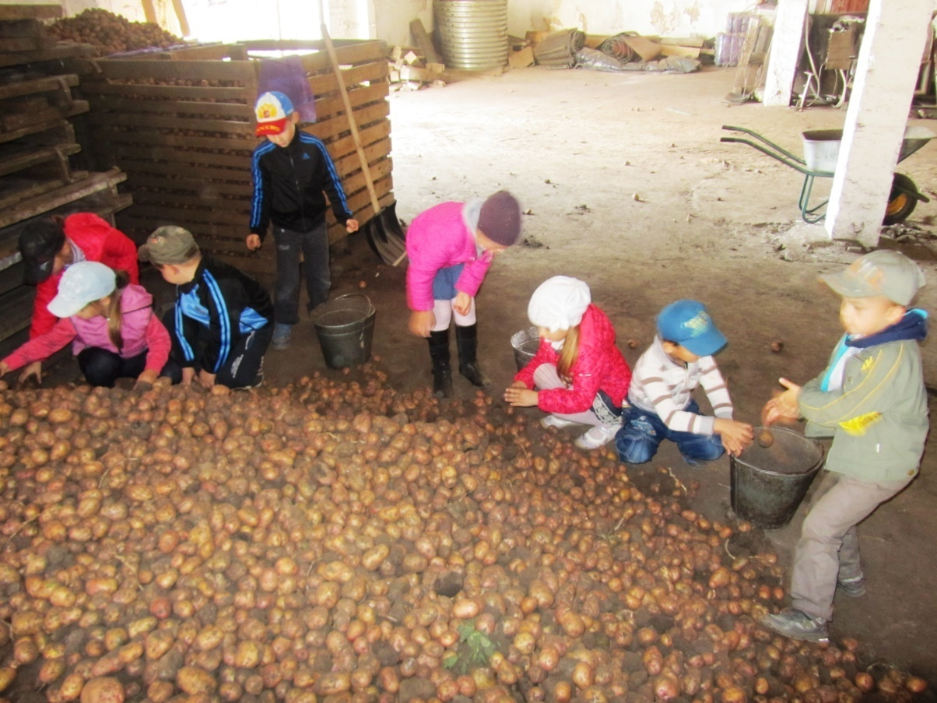

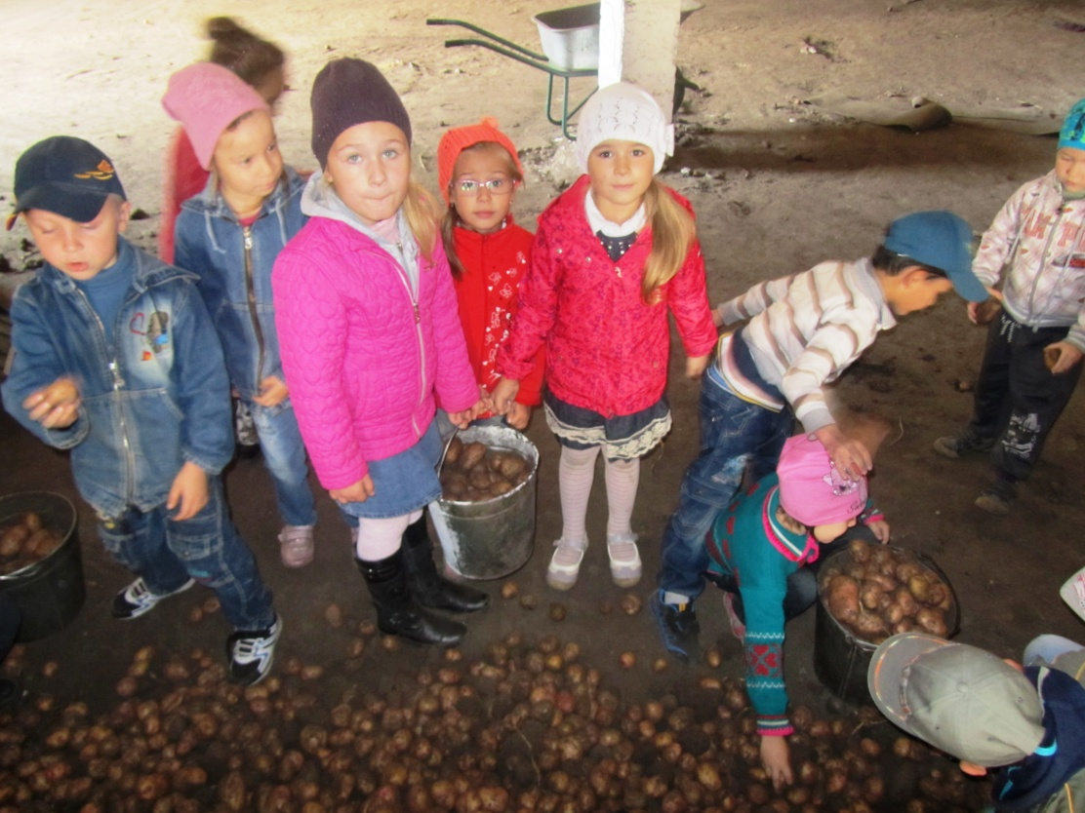

Воспитатель:
- Итак, ребята, мы сегодня побывали на картофелехранилище и узнали какой длинный путь у картошки, прежде чем она попадает к нам на стол, а также же узнали, как и где она хранится. Ну а теперь, нам пора отправляться в детский сад, где на обед нас ждет вкусное картофельное пюре.

Без картошки не прожить
Ведь она вкусней спагетти,
Долго в погребе лежит.
В первых блюдах ее варят,
На огонь, поставив в печь.
А к салатам тушат, жарят
К рыбным блюдам любят печь.
Хороша во всяких блюдах
С аппетитом все подряд
Уплетают это чудо
Ах, как вкусно,- говорят.

